**DPPL-xx**

DESKRIPSI PERANCANGAN PERANGKAT LUNAK

<Nama Perangkat Lunak>

untuk:

<Nama User>

Dipersiapkan oleh:

<Nomor Grup & Anggota>

Program Studi Teknik Informatika

FIF – Telkom University

Jl. Telekomunikasi, Bandung 40257

|  |  |  |  |  |
| --- | --- | --- | --- | --- |
| TU-logo-primer-memusat | **Prodi S1- Teknik Informatika**  **Universitas Telkom** | Nomor Dokumen | | Halaman |
| *DPPL-xx <xx:no grp>* | | *<#>/<jml #* |
| Revisi | *<nomor revisi>* | *Tgl: <isi tanggal>* |

DAFTAR PERUBAHAN

|  |  |
| --- | --- |
| Revisi | Deskripsi |
| A |  |
| B |  |
| C |  |
| D |  |
| E |  |
| F |  |
| G |  |

|  |  |  |  |  |  |  |  |  |
| --- | --- | --- | --- | --- | --- | --- | --- | --- |
| INDEX  TGL | - | A | B | C | D | E | F | G |
| Ditulis oleh |  |  |  |  |  |  |  |  |
| Diperiksa oleh |  |  |  |  |  |  |  |  |
| Disetujui oleh |  |  |  |  |  |  |  |  |

Daftar Halaman Perubahan

|  |  |  |  |
| --- | --- | --- | --- |
| Halaman | Revisi | Halaman | Revisi |
|  |  |  |  |

Daftar Isi

1. Pendahuluan 5

1.1 Tujuan Penulisan Dokumen 5

1.2 Lingkup Masalah 5

1.3 Definisi dan Istilah 5

1.4 Aturan Penamaan dan Penomoran 5

1.5 Referensi 5

1.6 Ikhtisar Dokumen 5

2 Deskripsi Perancangan Global 6

2.1 Rancangan Lingkungan Implementasi 6

2.2 Deskripsi Arsitektural 6

2.3 Deskripsi Komponen 6

3 Perancangan Rinci 7

3.1 Realisasi Use Case 7

3.1.1 Use Case <nama use case 1> 7

3.1.1.1 Identifikasi Kelas 7

3.1.1.2 Sequence Diagram 7

3.1.1.3 Diagram Kelas 7

3.2 Perancangan Detil Kelas 7

3.2.1 Kelas <nama kelas> 7

3.2.2 Kelas <nama kelas> 8

3.3 Diagram Kelas Keseluruhan 8

3.4 Algoritma/Query 8

3.5 Diagram Statechart 8

3.6 Perancangan Antarmuka 8

3.7 Perancangan Representasi Persistensi Kelas 9

4 Matriks Kerunutan 9

Setelah Daftar Isi Boleh ada Daftar Tabel dan Daftar Gambar

# 1. Pendahuluan

## Tujuan Penulisan Dokumen

Dokumen Deskripsi Perancangan Perangkat Lunak (DPPL) ini dijadikan sebagai acuan dalam pembuatan perangkat lunak. Dokumen ini akan digunakan oleh pengembang perangkat lunak. Tujuan dari proyek ini adalah untuk mendeskripsikan dan memberi gambaran bagaimana sebuah Sistem Penjualan Produk Otomotif (SPPO) dikerjakan secara bertahap. Proyek ini dikatakan berhasil, jika proyek ini dapat menangani setiap kebutuhan pengguna.

## Lingkup Masalah

Sistem Penjualan Produk Otomotif (SPPO) ini merupakan sistem penjualan produk otomotif berbasis web. Sistem ini dibuat untuk membantu pelanggan dalam melakukan pembelian produk otomotif. Seringkali dengan waktu yang sangat sibuk, beberapa orang tidak punya waktu untuk datang ke *dealer* dalam membeli produk otomotif. Maka dengan adanya masalah tersebut, dibuatkanlah suatu sistem yang dapat memudahkan pelanggan dalam melakukan pembelian produk otomotif.

## Definisi dan Istilah

### Pelanggan

Pelanggan adalah orang atau organisasi yang memesan dan membayar produk, dan biasanya (tidak harus) ia yang akan memutuskan kebutuhannya. Dalam sistem ini, pelanggan memesan produk otomotif.

### Perusahaan

Perusahaan adalah orang atau organisasi yang menghasilkan produk untuk pelanggan. Dalam system ini, perusahaan menghasilkan produk otomotif.

### Supplier

*Supplier* adalah orang atau organisasi yang menghasilkan bagian bagian yang melengkapi produk. Dalam sistem ini, *Supplier* menghasilkan *sparepart* untuk produk otomotif.

|  |  |
| --- | --- |
| **Kata Kunci atau Frase** | **Definisi dan atau Akronim** |
| Server | Komputer atau program komputer yang mengelola akses ke sumber daya atau layanan terpusat dalam suatu jaringan. |
| Database | Satu set data terstruktur yang disimpan di komputer, terutama yang dapat diakses dengan berbagai cara. |
| MySQL | Data base yang di gunakan dalam web dan sebagai penyimpan data yang sudah di terima oleh sistem |
| Apache | Berfungsi sebagai server pada Sistem Penjualan Produk Otomotif (SPPO) ini |
| Sequence Diagram | Diagram yang menggambarkan interaksi antara actor dan system dalam suatu scenario *use case* |
| SKPL | Spesifikasi Kebutuhan Perangkat Lunak Dokumen hasil analisis yang berisi spesifikasi kebutuhan user |
| Class Diagram | Model statis yang menggambarkan struktur dan deskripsi class serta hubungannya antara class |
| Component Diagram | Diagram yang mendeskripsikan *physical* struktur dari sebuah system dan digunakan untuk menggambarkan bagaimana code program dibagi menjadi beberapa komponen serta menggambarkan hubungan antar komponen tersebut. |
| Deployment Diagram | Diagram yang menggambarkan arsitektur *hardware* dan *software* sebuah system, menjelaskan komponen, *processor*, dan *device* yang membangun system. |
| MVC Pattern | Sebuah pendekatan untuk menstruktur *software* agar code program bersifat *maintainable* dan *flexible*. |

## 

## Aturan Penamaan dan Penomoran

| **Hal/Bagian** | **Aturan Penomoran/Penamaan** |
| --- | --- |
| Komponen Fungsional | DPPL-Fxxxx |
| Komponen Non Fungsional | DPPL-NFxxx |
| Use Case | UC-xxx |
| Use Case Realization dari Use Case xx | UCR-xxx-yy |
| Identifikasi Kelas | CLS-xxx |
| Skenario Normal Use Case | SC-N-xx |
| Skenario Alternatif Use Case | SC-A-xx |

## Referensi

1. IEEE Std 830-1993, IEEE Recommended Practice for Software Requirement Specifications.
2. IEEE Std 610.12-1990 IEEE Standard Glossary of Software Engineering Terminology (ANSI).
3. Jurusan Teknik Informatika – Institut Teknologi Bandung Panduan GL01, Panduan Penggunaan dan Pengisian Spesifikasi Kebutuhan Perangkat Lunak.
4. SKPL Sistem Penjualan dan Pembelian Produk Otomotif

## Ikhtisar Dokumen

Dokumen Deskripsi Perancangan Perangkat lunak terdiri dari beberapa sebagai berikut :

1. Pendahuluan

Pada pendahuluan diberikan gambaran umum tentang dokumen yang berisikan :

* 1. Tujuan Penulisan Dokumen
  2. Lingkup Masalah
  3. Definisi dan Istilah
  4. Aturan Penamaan dan Penomoran
  5. Referensi
  6. Ikhtisar Dokumen

1. Deskripsi Perancangan Global

Pada bagian ini mendeskripsikan perancangan perangkat lunak secara global yang diperlukan di dalam pengembangan Sistem Penjualan Produk Otomotif (SPPO) yang berisikan :

* 1. Rancangan Lingkungan Implementasi
  2. Deskripsi Arsitektural
  3. Deskripsi Komponen

1. Perancangan Rinci

Pada bagian ini mendeskripsikan perancangan perangkat lunak secara rinci yang diperlukan di dalam pengembangan Sistem Penjualan Produk Otomotif (SPPO) yang berisikan :

* 1. Realisasi Use Case
  2. Perancangan Detil Kelas
  3. Diagram Kelas Secara Keseluruhan
  4. Algoritma / Query
  5. Perancangan Antarmuka

1. Matriks Kerunutan

Pada bagian ini dilakukan *mapping* use case dengan class class terkait.

***2. Deskripsi Perancangan Global***

## 2.1. Rancangan Lingkungan Implementasi

|  |  |
| --- | --- |
| System Operasi | Windows |
| DBMS | MySQL |
| Bahasa Pemrograman | PHP |
| Development Tools | Notepad++ |

**Tabel 2.1** Rancangan Lingkungan Implementasi

## Deskripsi Arsitektural

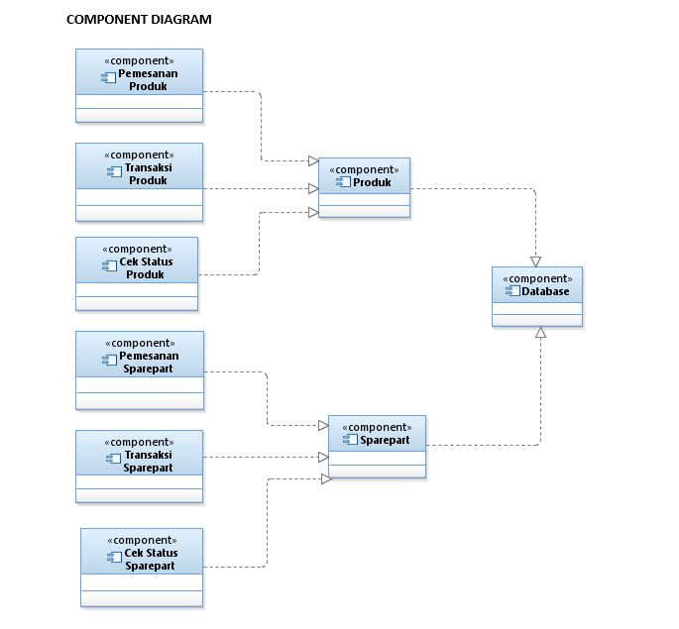

**Gambar 2.1.** Diagram Komponen

## Deskripsi Komponen

| **DPPL - ID** | **Nama Komponen** | **Keterangan** |
| --- | --- | --- |
| DPPL-F001 | Registrasi Pemesanan | Modul ini hanya bisa dilakukan oleh pelanggan untuk melakukan pemesanan produk |
| DPPL-F002 | Transaksi Produk | Modul ini hanya bisa dilakukan oleh pelanggan untuk menyelesaikan proses pemesanan produk |
| DPPL-F003 | Input Data Pemesanan Produk | Modul ini hanya bisa dilakukan oleh perusahaan untuk melakukan pendataan pemesanan produk |
| DPPL-F004 | Pemesanan Sparepart | Modul ini hanya bisa dilakukan oleh perusahaan untuk melakukan pemesanan sparepart |
| DPPL-F005 | Transaksi Sparepart | Modul ini hanya bisa dilakukan oleh perusahaan untuk menyelesaikan proses pemesanan sparepart |
| DPPL-F006 | Input Data Pemesanan Sparepart | Modul ini hanya bisa dilakukan oleh supplier untuk melakukan pendataan pemesanan sparepart |
| DPPL-F007 | Cek Status Pengiriman Sparepart | Modul ini hanya bisa dilakukan oleh supplier untuk melakukan pengecekan terkait status pengiriman sparepart untuk perusahaan |
| DPPL-F008 | Cek Status Pengiriman Produk | Modul ini hanya bisa dilakukan oleh perusahaan untuk melakukan pengecekan terkait status pengiriman produk untuk pelanggan |

**Tabel 2.2** Deskripsi Komponen

# Perancangan Rinci

## Realisasi Use Case

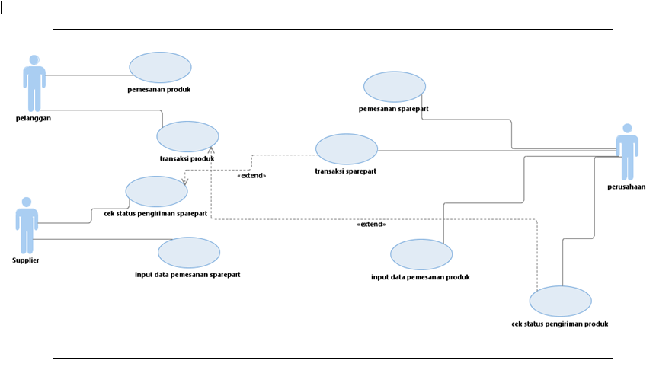

**Gambar 3.1.**  Use Case Diagram

### Use Case <nama use case 1>

Jika use case ini akan direalisasikan dalam bentuk aplikasi berbasis web, maka subbab yang terkait dengan perancangan elemen aplikasi berbasis web harus diisi.

#### Identifikasi Kelas

|  |  |  |
| --- | --- | --- |
| **CLASS-ID** | **Nama Kelas Perancangan** | **Nama Kelas Analisis Terkait** |
| CLS – 001 | Pelanggan | Pelanggan |
| CLS – 002 | Perusahaan | Perusahaan |
| CLS – 003 | Supplier | Supplier |
| CLS – 004 | Produk | Produk |
| CLS – 005 | Sparepart | Sparepart |
| CLS - 006 | Transaksi Sparepart | Transaksi Supplier |
| CLS – 007 | Transaksi Produk | Transaksi Produk |
| CLS – 008 | Pemesanan Produk | Pemesanan Produk |
| CLS - 009 | Pemesanan Sparepart | Pemesanan Sparepart |

**Tabel 3.1.** Identifikasi Kelas

#### Sequence Diagram

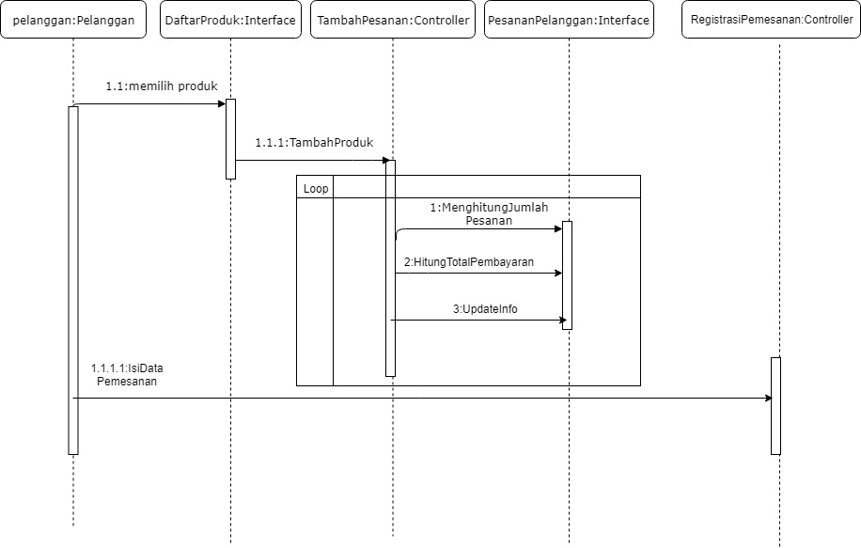

Use Case 1 : Pemesanan Produk

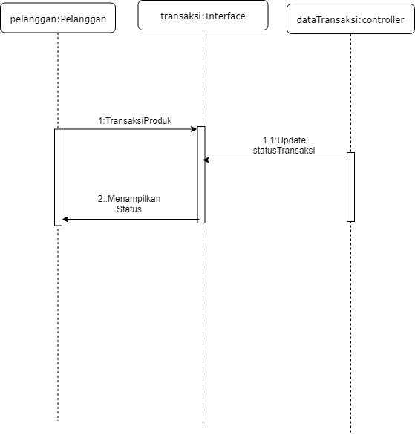

Use Case 2 : Melakukan Transaksi Produk

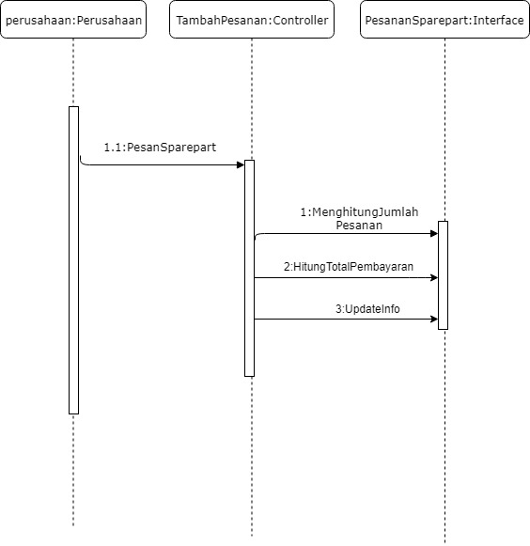

Use Case 3 : Pemesanan Sparepart

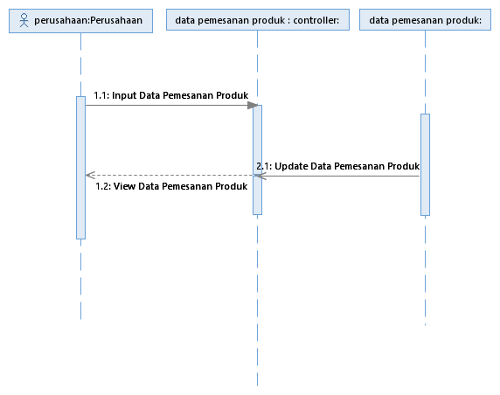

Use Case 4 : Input Data Pemesanan Produk

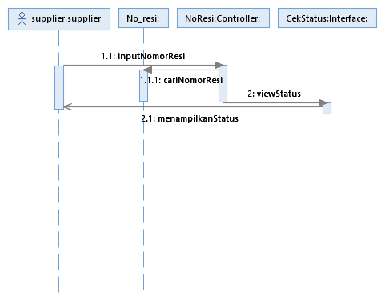

Use Case 5 : Cek Status Pengiriman Sparepart

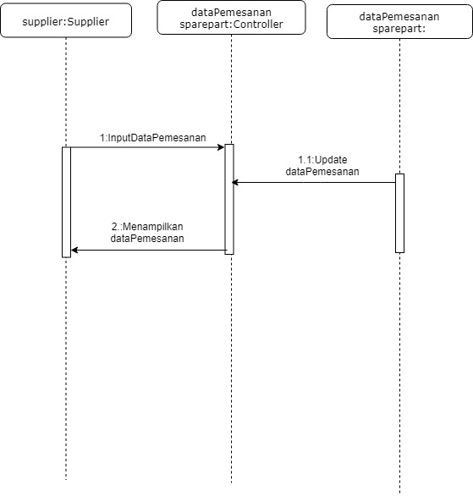

Use Case 6 : Input Data Pemesanan Sparepart

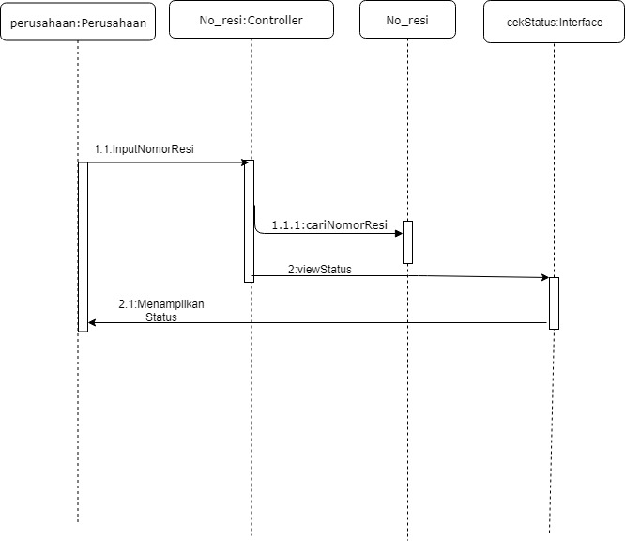

Use Case 7 : Cek Status Pengiriman Produk

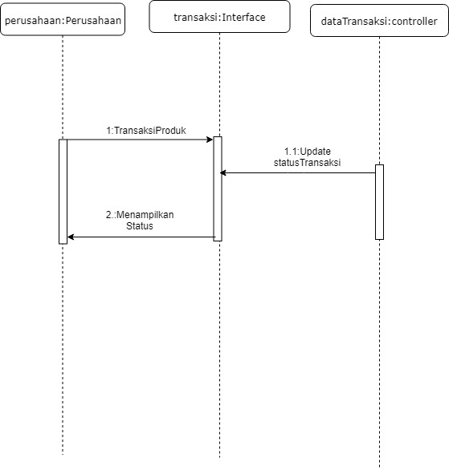

Use Case 8 : Melakukan Transaksi Sparepart

#### Diagram Kelas (*Class Diagram*)

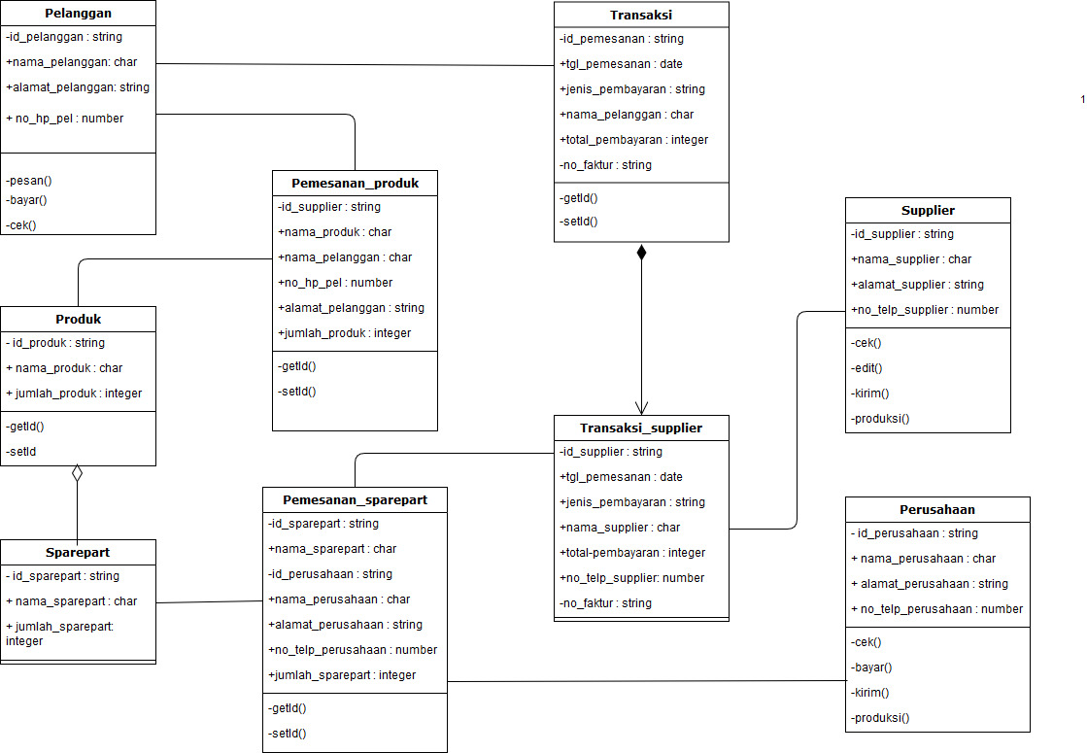

**Gambar 3.2.** Class Diagram

## Perancangan Detil Kelas

|  |  |  |
| --- | --- | --- |
| **No** | **Nama Kelas Perancangan** | **Nama Kelas Analisis Terkait** |
| C.3.2.1 | Pelanggan | Pelanggan |
| C.3.2.2 | Perusahaan | Perusahaan |
| C.3.2.3 | Supplier | Supplier |
| C.3.2.4 | Produk | Produk |
| C.3.2.5 | Sparepart | Sparepart |
| C.3.2.6 | Transaksi | Transaksi |
| C.3.2.7 | Transaksi Supplier | Transaksi Supplier |
| C.3.2.8 | Pemesanan Produk | Pemesanan Produk |
| C.3.2.9 | Pemesanan Sparepart | Pemesanan Sparepart |

### Kelas Pelanggan

|  |  |  |
| --- | --- | --- |
| **Nama Operasi** | **Visibility**  **(private, public)** | **Keterangan** |
| Pesan() | Public | Method untuk melakukan pemesanan |
| Bayar() | Public | Method untuk melakukan pembayaran |
| Cek() | Public | Method untuk melakukan cek pesanan |
| **Nama Atribut** | **Visibility**  **(private, public)** | **Tipe** |
| id_pelanggan | Private | String |
| nama_pelanggan | Public | Char |
| alamat_pelanggan | Public | String |
| no_hp_pel | Public | Integer |

### Kelas Perusahaan

|  |  |  |
| --- | --- | --- |
| **Nama Operasi** | **Visibility**  **(private, public)** | **Keterangan** |
| Cek() | Private | Method untuk melakukan pengecekan status pengiriman produk |
| Bayar() | Private | Method untuk melakukan pembayaran |
| Kirim() | Private | melakukan pengiriman produk |
| Produksi() | Private | melakukan produksi produk |
| **Nama Atribut** | **Visibility**  **(private, public)** | **Tipe** |
| id_perusahaan | Private | String |
| nama_perusahaan | Public | Char |
| alamat_perusahaan | Public | String |
| no_telp_perusahaan | Public | Number |

### Kelas Supplier

|  |  |  |
| --- | --- | --- |
| **Nama Operasi** | **Visibility**  **(private, public)** | **Keterangan** |
| Cek() | Private | Method untuk melakukan cek pemesanan sparepart |
| Edit() | Private | Method untuk melakukan edit data pemesanan sparepat |
| Kirim() | Private | melakukan pengiriman sparepart |
| Produksi() | Private | melakukan produksi sparepart |
| **Nama Atribut** | **Visibility**  **(private, public)** | **Tipe** |
| id_supplier | Private | String |
| nama_supplier | Public | Char |
| alamat_supplier | Public | String |
| no_telp_supplier | Public | Number |

### Kelas Produk

|  |  |  |
| --- | --- | --- |
| **Nama Operasi** | **Visibility**  **(private, public)** | **Keterangan** |
| getId() | Private | Memanggil atribut private |
| setId() | Private | Mengeset atribut private |
| **Nama Atribut** | **Visibility**  **(private, public)** | **Tipe** |
| id_produk | Private | String |
| nama_produk | Public | Char |
| jumlah_produk | Public | Integer |

### Kelas Sparepart

|  |  |  |
| --- | --- | --- |
| **Nama Atribut** | **Visibility**  **(private, public)** | **Tipe** |
| id_sparepart | Private | String |
| nama_sparepart | Public | Char |
| jumlah_sparepat | Public | Integer |

### Kelas Transaksi

|  |  |  |
| --- | --- | --- |
| **Nama Operasi** | **Visibility**  **(private, public)** | **Keterangan** |
| getId() | Private | Memanggil atribut private |
| setId() | Private | Mengeset atribut private |
| **Nama Atribut** | **Visibility**  **(private, public)** | **Tipe** |
| id_pemesanan | Private | String |
| tgl_pemesanan | Public | Date |
| jenis_pembayaran | Public | String |
| nama_pelanggan | Public | Char |
| total_pembayaran | Public | Integer |
| no_faktur | Private | String |

### Kelas Transaksi Supplier

|  |  |  |
| --- | --- | --- |
| **Nama Operasi** | **Visibility**  **(private, public)** | **Keterangan** |
| getId() | Private | Memanggil atribut private |
| setId() | Private | Mengeset atribut private |
| **Nama Atribut** | **Visibility**  **(private, public)** | **Tipe** |
| id_supplier | Private | String |
| tgl_pemesanan | Public | Date |
| jenis_pembayaran | Public | String |
| nama_supplier | Public | Char |
| total_pembayaran | Public | Integer |
| no_telp_supplier | Public | Char |
| no_faktur | Private | String |

### Kelas Pemesanan Produk

|  |  |  |
| --- | --- | --- |
| **Nama Operasi** | **Visibility**  **(private, public)** | **Keterangan** |
| getId() | Private | Memanggil atribut private |
| setId() | Private | Mengeset atribut private |
| **Nama Atribut** | **Visibility**  **(private, public)** | **Tipe** |
| id_supplier | Private | String |
| nama_produk | Public | Char |
| nama_pelanggan | Public | Char |
| no_hp_pel | Public | Number |
| alamat_pelanggan | Public | String |
| jumlah_produk | Public | Integer |

### Kelas Pemesanan Sparepart

|  |  |  |
| --- | --- | --- |
| **Nama Operasi** | **Visibility**  **(private, public)** | **Keterangan** |
| getId() | Private | Memanggil atribut private |
| setId() | Private | Mengeset atribut private |
| **Nama Atribut** | **Visibility**  **(private, public)** | **Tipe** |
| id_sparepart | Private | String |
| nama_sparepart | Public | Char |
| id_perusahaan | Private | String |
| nama_perusahaan | Public | Char |
| alamat_perusahaan | Public | String |
| no_telp_perusahaan | Public | Number |
| jumlah_sparepart | Public | Integer |

## Diagram Kelas Keseluruhan

*Bagian ini diisi dengan diagram kelas keseluruhan.*

## Algoritma/Query

*Bagian ini hanya diisi untuk kerangka algoritma untuk proses-proses yang dianggap cukup penting. Implementasi skeleton code juga sudah dapat dilakukan untuk kelas-kelas yang terdefinisi pada bahasa pemrograman tertentu. Boleh dibuat subbab per kelas.*

Contoh:

*Nama Kelas :*

*Nama Operasi :*

*Algoritma : (Algo-xxx)*

*{Jika mengacu query tertentu, lengkapi tabel query di bawah}*

*Query :*

|  |  |  |
| --- | --- | --- |
| *No Query* | *Query* | *Keterangan* |
| *Q-xxx* |  | *Tuliskan fungsi dari querynya* |
|  |  |  |
|  |  |  |

## Perancangan Antarmuka

Antarmuka : Halaman Daftar Produk

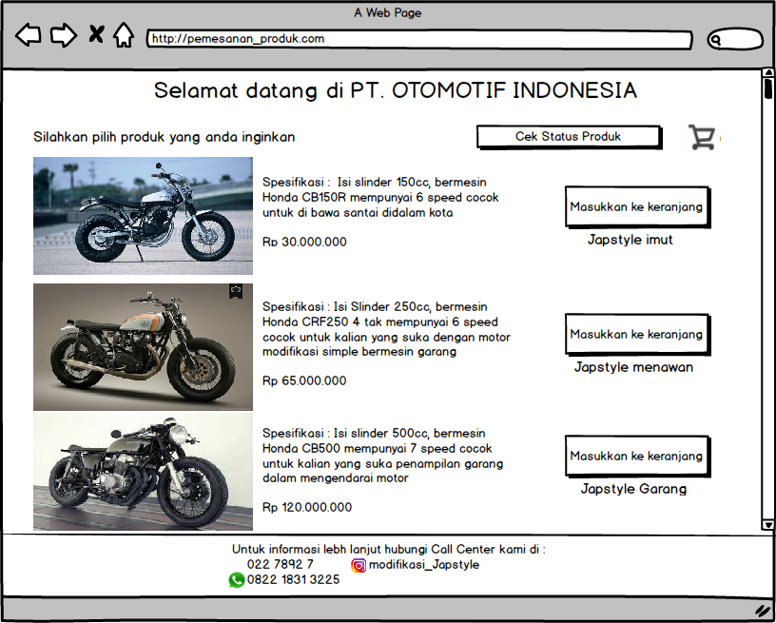

| **Id_Objek** | **Jenis** | **Nama** | **Keterangan** |
| --- | --- | --- | --- |
| *Cek_Status* | *Button* | *Cek Status Produk* | Jika diklik, pelanggan dapat melihat status produknya |
| *Keranjang* | Button | Keranjang Belanja | Jika diklik, Pelanggan dapat melihat berapa banyak pesanan |
| *Input_Pesanan* | *Button* | *Masukkan Ke Keranjang* | Jika diklik, pesanan akan masuk ke keranjang belanja. |

Antarmuka : Keranjang Belanja

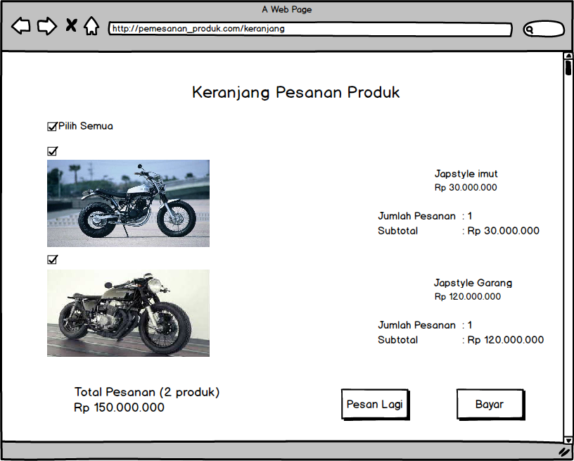

| **Id_Objek** | **Jenis** | **Nama** | **Keterangan** |
| --- | --- | --- | --- |
| *Tombol_kembali* | *Button* | *Pesan Lagi* | Jika diklik, pelanggan dapat kembali ke daftar produk dan dapat memesan produk kembali |
| *Tombol_Bayar* | Button | Bayar | Jika diklik, Pelanggan dapat langsung ke menu pembayaran. |
| *Ceklis* | checkbox | Pilih Produk | Jika di ceklis, pelanggan memberi tau bahwa produk yang akan dibayarnya terlebih dahulu atau bisa jadi pelanggan akan membayar semua yang ada di dalam keranjang |

*Antarmuka : Registrasi*

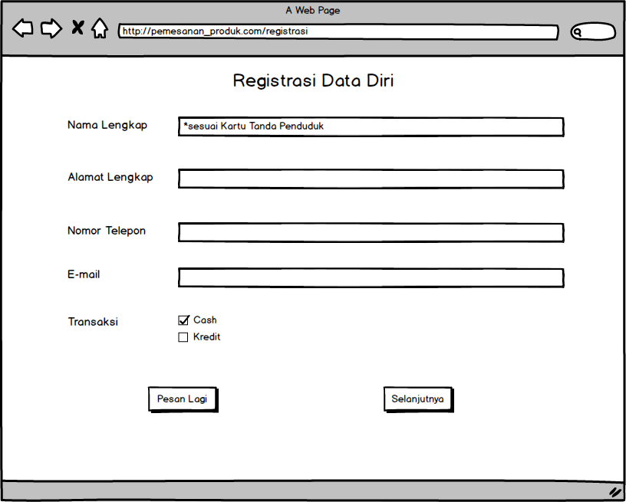

| **Id_Objek** | **Jenis** | **Nama** | **Keterangan** |
| --- | --- | --- | --- |
| *Ceklis* | *Checkbox* | *Transaksi* | *Jika pelanggan menceklis pilihan transaksi nya artinya pelanggan memberi tau bahwa dia akan melakukan pembayaran cash ataupun kredit* |
| *Tombol_Selanjutnya* | *Button* | *Selanjutnya* | Jika diklik, pelanggan telah melakukan salah satu syarat untuk melakukan pemesanan produk dengan mengisi data diri nya lengkap dan meyakini bahwa data diri nya benar |
| *Tombol_Pesan_Lagi* | Button | Pesan Lagi | Jika diklik, pelanggan akan kembali lagi ke menu utama yakni home dari web |

*Antarmuka : Metode Transaksi*

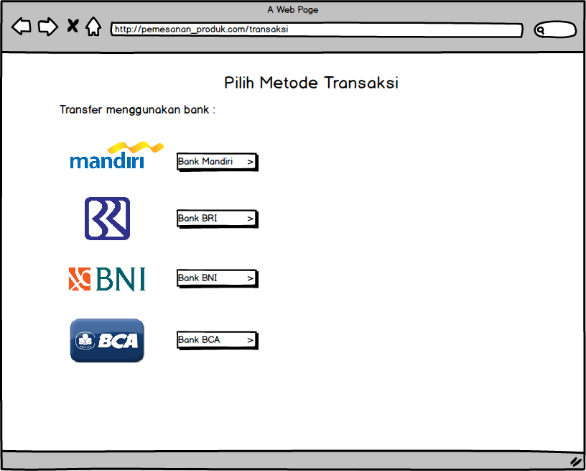

| **Id_Objek** | **Jenis** | **Nama** | **Keterangan** |
| --- | --- | --- | --- |
| *Tombol_Bank_Mandiri* | *Button* | *Bank Mandiri* | Jika diklik, pelanggan akan mentransfer ke bank Mandiri untuk melakukan transaksi produk yang dipesan |
| *Tombol_Bank_BRI* | Button | Bank BRI | Jika diklik, pelanggan akan mentransfer ke bank BRI untuk melakukan transaksi produk yang dipesan |
| *Tombol_Bank_BNI* | Button | Bank BNI | Jika diklik, pelanggan akan mentransfer ke bank BNI untuk melakukan transaksi produk yang dipesan |
| *Tombol_Bank_BCA* | Button | Bank BCA | Jika diklik, pelanggan akan mentransfer ke bank BCA untuk melakukan transaksi produk yang dipesan |

*Antarmuka : Transaksi*

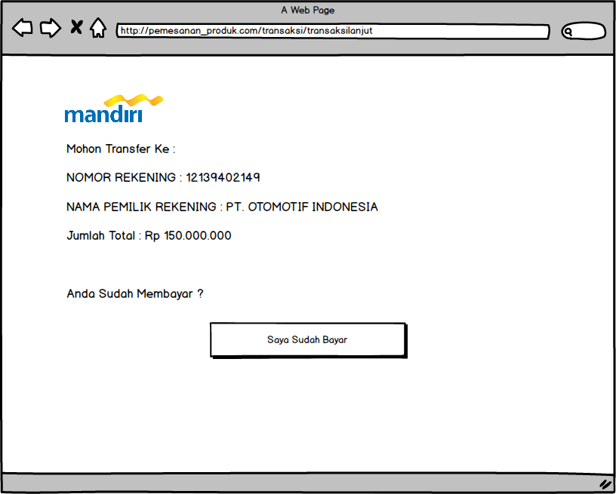

| **Id_Objek** | **Jenis** | **Nama** | **Keterangan** |
| --- | --- | --- | --- |
| *Tombol_saya_sudah_bayar* | *Button* | *Saya Sudah Bayar* | Jika diklik, pelanggan mengakui bahwa telah melakukan transaksi produk |

*Antarmuka : Bukti Pembayaran*

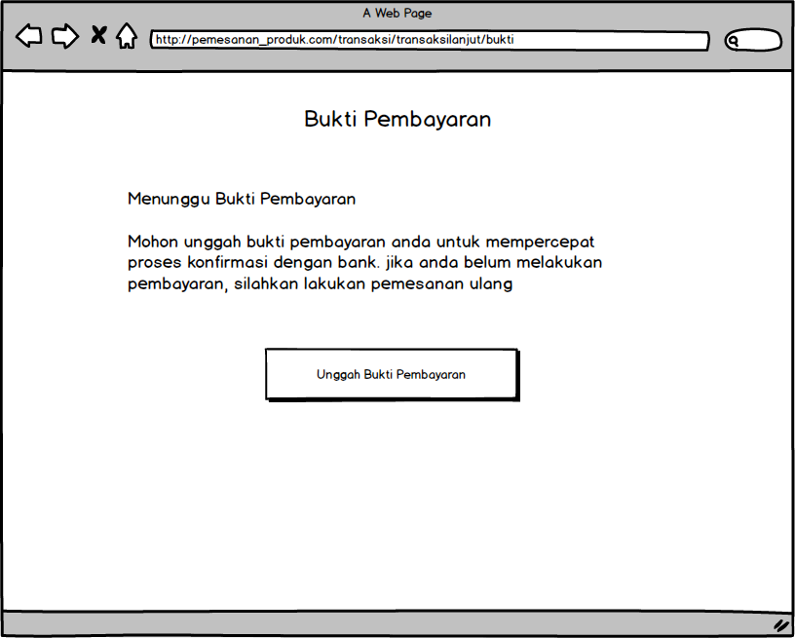

| **Id_Objek** | **Jenis** | **Nama** | **Keterangan** |
| --- | --- | --- | --- |
| *Tombol_Unggah_Bukti_Pembayaran* | *Button* | *Unggah_Bukti_Pembayaran* | Jika diklik, pelanggan akan diminta untuk unggah bukti transaksi nya dengan memfoto bukti apapun yang membuktikan kalau pelanggan udah transaksi |

*Antarmuka : Status Transaksi*

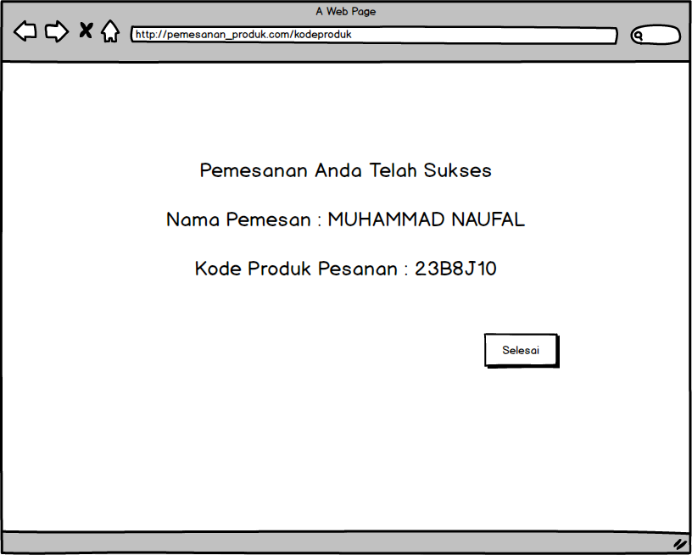

| **Id_Objek** | **Jenis** | **Nama** | **Keterangan** |
| --- | --- | --- | --- |
| *Tombol_Selesai* | *Button* | *Selesai* | Jika diklik, artinya pelanggan telah menyelesaikan proses pemesanan dan transaksi produk yang dipesannya |

*Antarmuka : Cek Status Produk*

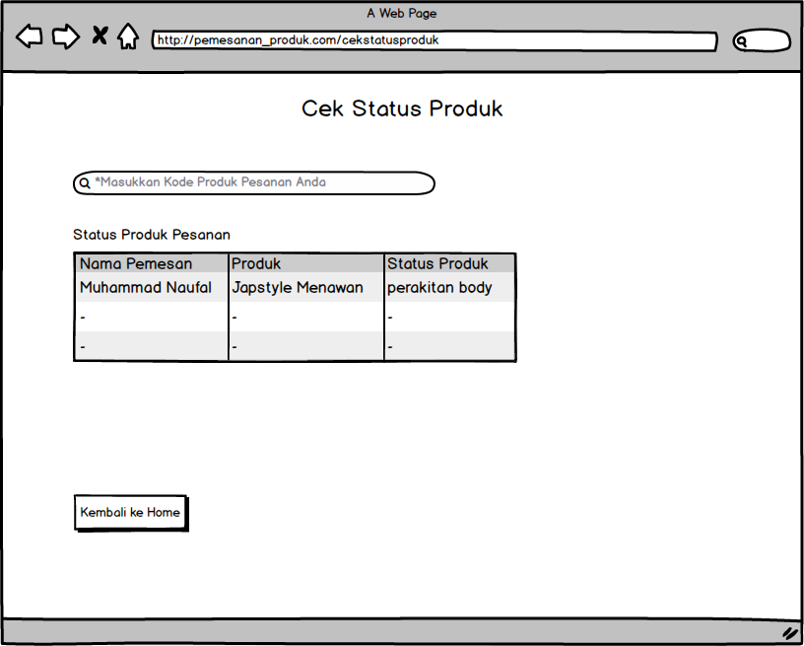

| **Id_Objek** | **Jenis** | **Nama** | **Keterangan** |
| --- | --- | --- | --- |
| *Pencarian_status_produk* | *Text Input* | *Pencarian status produk* | Jika pelanggan menginputkan kode produk yang telah didapatnya maka pelanggan akan tau status produk yang dipesannya |
| *Tombol_Kembali ke Home* | Button | Kembali ke Home | Jika diklik, maka pelanggan akan kembali ke menu awal tampilan web |

*Antarmuka : Input Data Pemesanan Sparepart*

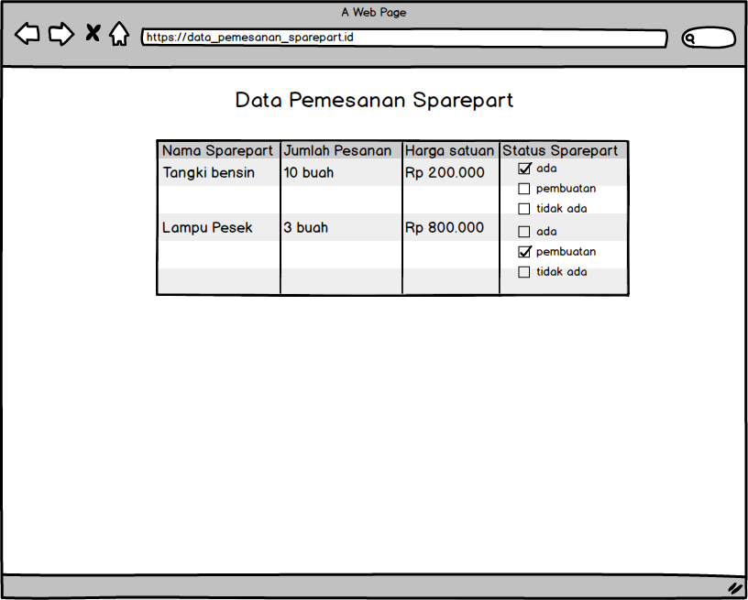

| **Id_Objek** | **Jenis** | **Nama** | **Keterangan** |
| --- | --- | --- | --- |
| *Ceklis* | *Checkbox* | *Status sparepart* | Jika klik pilhan mana yang akan di ceklis maka artinya supplier telah memberi tau bahwa status sparepart yang diminta perusahaan itu sesuai dengan yang tersedia di checkbox |

# Matriks Kerunutan

|  |  |  |  |
| --- | --- | --- | --- |
| Class/Use Case | <<Nama Use Case 1>> | <<Nama Use Case 2>> | <<Nama Use Case 3>> |
| <<Class 1>> | X |  |  |
| <<Class 2>> |  | X | X |
| <<Class 3>> | X | X |  |

# 